

nota stampa n.4

IEG: MIR 2026 ACCENDE IL DIBATTITO SU UOMO E MACCHINA CREATIVA
NELLE ARTI E NELLO SPETTACOLO

- La manifestazione di IEG, alla fiera di Rimini, dal 12-14 aprile, ospita il convegno “Human After All?”, una riflessione sul futuro della creatività nell’era dell’intelligenza artificiale
- Innovazione tecnologica e talento umano al centro del principale appuntamento italiano per le tecnologie dello spettacolo e dell’industria creativa
- Debutta MIRIllumino: la sfida tecnica anonima che mette alla prova le tecnologie lighting oltre il brand

Rimini, 12-14 aprile 2026 – In un momento storico in cui l’intelligenza artificiale sta ridefinendo radicalmente i processi creativi, produttivi e distributivi, MIR – Multimedia Integration Expo 2026 sceglie di interrogarsi su una delle questioni più urgenti del nostro tempo: il ruolo dell’uomo al cospetto di una macchina sempre più creativa. Organizzato da IEG – Italian Exhibition Group, in programma dal 12 al 14 aprile 2026, il principale appuntamento italiano dedicato alle tecnologie per lo spettacolo e l’industria creativa porta alla Fiera di Rimini una riflessione strutturata sul rapporto tra innovazione tecnologica e talento artistico, mettendo al centro della tre giorni il convegno “Human After All? Uomo e macchina al centro del futuro della creatività contemporanea”.

HUMAN AFTER ALL? LA CREATIVITÀ NELL’ERA DELL’INTELLIGENZA ARTIFICIALE
Oggi la macchina non si limita più a supportare l’uomo ma apprende, compone, genera immagini, scrive testi, crea musica. In un’epoca in cui l’innovazione si misura sempre più in dati e algoritmi, MIR 2026 riporta al centro la persona, sottolineando come la vera differenza non risieda soltanto nella capacità di produrre contenuti, ma nella capacità tipicamente umana di interpretare, emozionare e dare significato alla tecnologia. L’appuntamento con “Human After All?”, in programma lunedì 13 aprile alle ore 12:00 nel corso dell’evento di IEG, nasce proprio da questa tensione che non vuole essere un confronto tra uomo e macchina, ma una riflessione sulle nuove forme di co-creazione che stanno ridefinendo la creatività contemporanea. Il convegno è un’occasione centrale in questo scenario in fase di trasformazione per chi opera nello spettacolo, nell’audiovisivo, nel live entertainment e negli ambienti immersivi si trova quotidianamente a dialogare con strumenti basati su AI, automazione e sistemi intelligenti. Se comprendere il cambiamento non è più un’opzione, ma una responsabilità professionale e culturale, l’evento offre così una visione sul futuro della creatività nell’era moderna, ponendo una domanda destinata a guidare un dibattito dei prossimi anni.

MIRILLUMINO: QUANDO A PARLARE SONO I PRODOTTI
Accanto al momento teorico e di visione, MIR 2026 presenta un format immersivo unico e mai visto prima: MIRIllumino, in programma il lunedì e martedì nel Padiglione A6. All’interno di LD@Work, curato dai Lighting Designer Giovanni Pinna e Marco Zucchinali, questo spazio è interamente dedicato alla tecnologia lighting e all’innovazione e coinvolge un pubblico altamente qualificato tra progettisti illuminotecnici, Programmatori di sistemi lighting, scenografi, tecnici e creativi, chiamato a esprimere un indice di gradimento puramente orientato all’esperienza visiva. Il cuore dell’evento è un vero e proprio shootout tra prodotti completamente “spogliati” di marchio, nome e modello. I fari, nascosti e non riconoscibili fisicamente, verranno valutati esclusivamente per la loro performance quali qualità della luce, resa cromatica, potenza, precisione, comportamento nello spazio. In questo contesto non è il brand a parlare, ma la luce stessa. Il giorno successivo, il confronto si sposta dal piano visivo a quello analitico con una sessione Round Table che riunisce diversi Lighting Designer attorno allo stesso tavolo. L’obiettivo è approfondire, attraverso un dialogo diretto, quali siano i criteri tecnici e creativi che guidano la scelta di un prodotto rispetto a un altro. La sfida tecnica diventa così materia di discussione. Ciò che il pubblico ha visto e valutato sarà riletto, interpretato e discusso dai professionisti, trasformando l’esperienza in contenuto condiviso.

ABOUT MIR 2026
Data: 12/14 aprile 2026; qualifica: fiera internazionale; organizzazione: Italian Exhibition Group S.p.A.; periodicità: annuale; edizione: 9ª; ingresso: pubblico e operatori; info: www.mirtechexpo.com

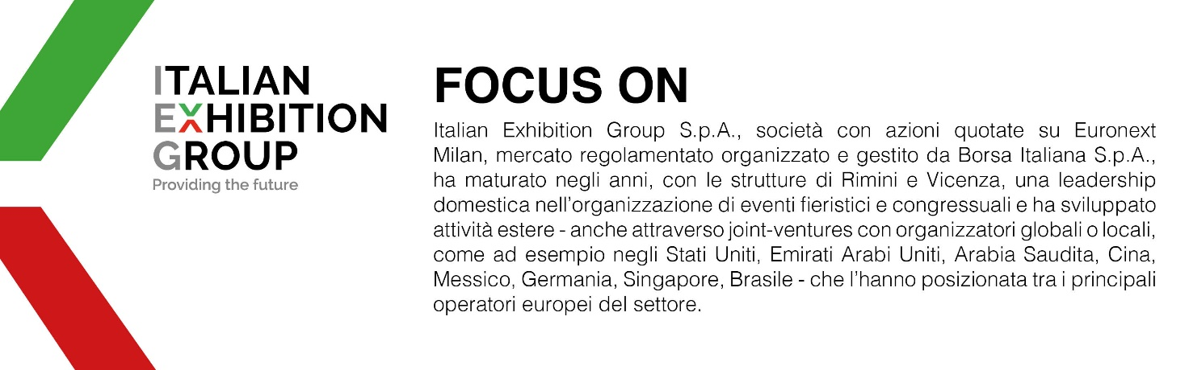

PRESS CONTACT ITALIAN EXHIBITION GROUP
head of corporate communication & media relation: Elisabetta Vitali
press office manager: Marco Forcellini, Pier Francesco Bellini | press office coordinator: Luca Paganin | press office specialist: Mirko Malgieri; Nicoletta Evangelisti | press office assistant: Julia Andreatta media@iegexpo.it
MEDIA AGENCY MIR
Naper Multimedia| Zoe Perna | T. +39 02 97699600 | zoe.perna@napermultimedia.it | staff@napermultimedia.it

Il presente comunicato stampa contiene elementi previsionali e stime che riflettono le attuali opinioni del management (“forward-looking statements”) specie per quanto riguarda performance gestionali future, realizzazione di investimenti, andamento dei flussi di cassa ed evoluzione della struttura finanziaria. I forward-looking statements hanno per loro natura una componente di rischio ed incertezza perché dipendono dal verificarsi di eventi futuri. I risultati effettivi potranno differire anche in misura significativa rispetto a quelli annunciati, in relazione a una pluralità di fattori tra cui, a solo titolo esemplificativo: andamento del mercato della ristorazione fuori casa e dei flussi turistici in Italia, andamento del mercato orafo - gioielliero, andamento del mercato della green economy; evoluzione del prezzo delle materie prime; condizioni macroeconomiche generali; fattori geopolitici ed evoluzioni del quadro normativo. Le informazioni contenute nel presente comunicato, inoltre, non pretendono di essere complete, né sono state verificate da terze parti indipendenti. Le proiezioni, le stime e gli obiettivi qui presentati si basano sulle informazioni a disposizione della Società alla data del presente comunicato

